
UNIVERSIDADE FEDERAL RURAL DO SEMI-ÁRIDO
PRÓ-REITORIA DE PESQUISA E PÓS-GRADUAÇÃO
PROGRAMA DE PÓS-GRADUAÇÃO EM ENGENHARIA ELÉTRICA
MESTRADO EM ENGENHARIA ELÉTRICA

NOME DO AUTOR

TÍTULO PROVISÓRIO DA DISSERTAÇÃO: XXXXXX

MOSSORÓ
ANO
NOME DO/A AUTOR

TÍTULO PROVISÓRIO DA DISSERTAÇÃO: XXXXX

Exame de qualificação de mestrado apresentado ao Programa de Pós-graduação em Engenharia Elétrica da Universidade Federal Rural do Semi-Árido como requisito parcial para obtenção do título de Mestre em Engenharia Elétrica.

Linha de Pesquisa: XYZ

Orientador: Nome Completo, Prof. Dr.

Co-orientador: Nome Completo, Prof. Dr. (se houver)

MOSSORÓ
ANO
RESUMO

O resumo deve ser redigido na 3ª pessoa do singular, com o verbo na voz ativa, evitando-se o uso de parágrafos no meio do resumo, ou seja, fórmulas, equações e símbolos. Iniciar o resumo situando o trabalho no contexto geral, apresentar os objetivos, descrever a metodologia adotada, relatar a contribuição própria, comentar os resultados obtidos e finalmente apresentar as conclusões mais importantes do trabalho. A Norma Brasileira de Resumos 6028 (2002) recomenda que o resumo em monografia contenha de 150 até 500 palavras, e seja escrito em espaço simples, num único parágrafo e sem espaço inicial.
Palavras-chave: Automação. Telecomunicação. Sistemas elétricos. Controle digital. Antenas. (no mínimo 3 e no máximo 5)

SUMÁRIO

1 INTRODUÇÃO
  - Justificativa
  - Objetivos geral e específicos
2 REFERENCIAL TEÓRICO (sucinto e provisório)
2.1 Seção um
2.1.1 Subseção
2.1.1.1 Subseção
2.2 Seção dois
3 MATERIAIS E MÉTODOS (metodologia detalhada)
3.1 Seção um
3.1.1 Subseção
3.1.1.1 Subseção
3.2 Seção dois
4 RESULTADOS ESPERADOS (sobre os dados apresentados e perspectivas)
CRONOGRAMA DO TRABALHO
REFERÊNCIAS

1 INTRODUÇÃO (sugestão: máximo 2 páginas) – numerar as páginas a partir da “Introdução”, contabilizando as anteriores.

Apresentação (contextualização) do problema e justificativa. Porque este problema pode ser trabalhado por meio do método científico? Como situar teoricamente a pesquisa de maneira inicial?

2 REFERENCIAL TEÓRICO/REVISÃO DA LITERATURA (sugestão: no máximo 5 páginas)

Nesta seção deve ser explicitada a abordagem teórica da pesquisa. Compreende a apresentação dos conceitos teóricos fundamentais para a pesquisa, dos resultados dos estudos revisados e demais aspectos relevantes da literatura científica que sustentam a dissertação. Uma revisão da literatura deve ser feita de forma a situar o trabalho no estado da arte e embasar as contribuições da pesquisa a ser desenvolvida.

3 MATERIAIS E MÉTODOS (sugestão: no máximo 3 páginas)

Descrição detalhada do estudo e dos diversos aspectos que envolvem a coleta, análise e apresentação dos resultados. Recomenda-se que aqui sejam tratados os seguintes tópicos: caracterização do estudo, etapas da pesquisa, processo e técnicas de coleta de dados, softwares a serem utilizados, etc.

4 RESULTADOS ESPERADOS (sugestão: no máximo 2 páginas)

Descrição sucinta dos resultados esperados em função do objetivo geral traçado e da utilização da metodologia proposta.

CRONOGRAMA
Trata-se da apresentação do estado em que se encontra o trabalho (desde o ingresso do discente no PPGEE) e quais são as etapas a serem cumpridas dentro do prazo previsto para a apresentação do trabalho final.

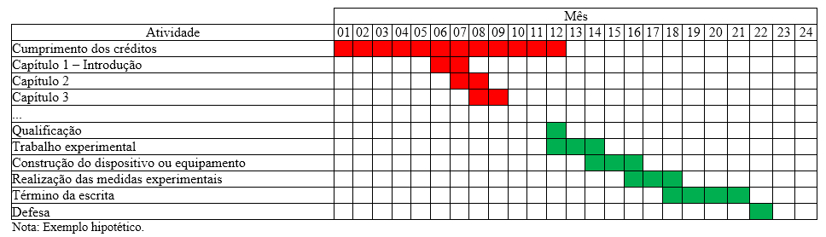

REFERÊNCIAS
(seguir NBR 6023 – atualizada em 2018)
O aluno deve revisar exaustivamente a estrutura das referências, assim como avaliar ao longo do texto se todas as referências citadas foram incluídas na lista de referências.

ASSOCIAÇÃO BRASILEIRA DE NORMAS TÉCNICAS. NBR 6023: informação e documentação: elaboração. Rio de Janeiro, 2002. 24p.
GURGEL, Carlos A.; NOBRE, Darcy das Neves; RONZANI, Ernesto Ribeiro. Análise experimental da câmara de combustão de um estato-reator a combustível sólido. In: CONGRESSO DE ENGENHARIA MECÂNICA NORTE-NORDESTE (CEM-NNE/91), 1991, Natal. Anais... Natal: Universidade Federal do Rio Grande do Norte, 1991. p.66-71.
HALL, K.C.; CRAWLEY, E.F. Calculation of unsteady flows in turbomachnery using linearized Euler equations. AIAA Journal, v.27, n.6, p.777-787, 1989.
HOLZAPFEL, Gerhard A. Thermodynamics of materials. In: ______ . Nonlinear solid mechanics: a continuum approach for engineering. Chichester: John Wiley & Sons, 2000. cap.7, p.305-369.
JACON, Fábio T. Peggau. Ajuste de modelos lineares aplicado a máquinas rotativas. 2000. 156p. Dissertação (Mestrado) - Faculdade de Engenharia Mecânica, Universidade Estadual de Campinas, Campinas, 2000.
LESON LABORATÓRIIO DE ENGENHARIA SÔNICA S.A. Hélio T. Bittencourt. Electroacoustic transducer. BR n. 5245669, 14 Sept. 1993.
STOECKER, W.F.; JONES, J.W. Refrigeração e ar condicionado. São Paulo: Mc Graw-Hill, 1985. 481p.
TONG, L.; SPELT, J.K.; FERNLUND, G. Strength determination of adhesive bonded joints. In: TONG, Liyong; SOUTIS, Costas (Ed.). Recent advances in structural joints and repairs for composite materials. Dordrecht: Kluwer, 2003. chap. 2, p.27-66.

